**Una soletta in cemento armato**

Attenzione: solo alcune delle fotografie sono state fatte durante i lavori; la maggior parte sono state scattate al termine, e quindi può capitare che si descriva una particolare fase del lavoro, ma la foto mostri anche altre cose che in realtà vengono dopo.

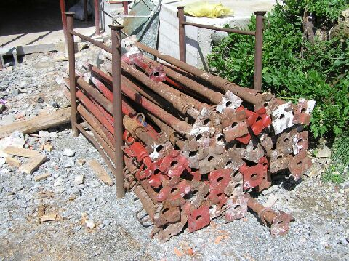

Puntelli regolabili: ve ne sono di varie altezze, e ciascun tipo è regolabile da un minimo ad un massimo.

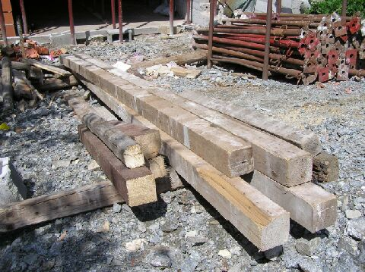

Banchine: sono dei travi di grande sezione, squadrati. Non è indispensabile che siano di sezione costante, nè che abbiano lo spigolo squadrato , ma è importante che abbiano almeno un lato dritto e in piano.

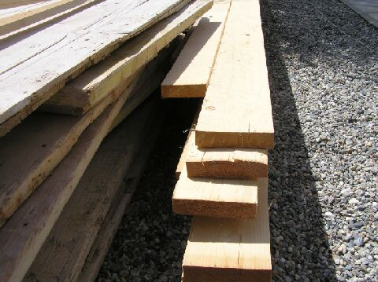

Tavole: sono spesse 3 cm, larghe 12 cm, e lunghe 4 metri. Alcune saranno tagliate dove necessitano di lunghezza inferiore, ma potranno comunque essere riutilizzate perchè spesso ne servono di corte. Altre saranno rifilate più strette, anche sagomate in modo irregolare, e queste difficilmente potranno essere riutilizzate.

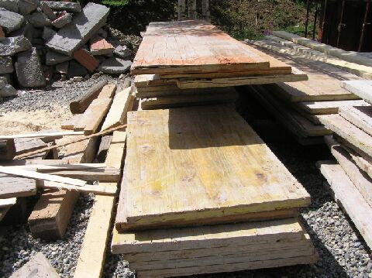

Pannelli: sono fatti a più strati incrociati, molto ben rifiniti (quando sono nuovi!) e trattati con una vernice gialla incerante per renderli impermeabili. Misurano 3 cm di spessore, 50 cm di larghezza, e la lunghezza può essere di 1, 1.50, 2, 2.50 oppure 3 metri. In genere si cerca di evitare di tagliarli.

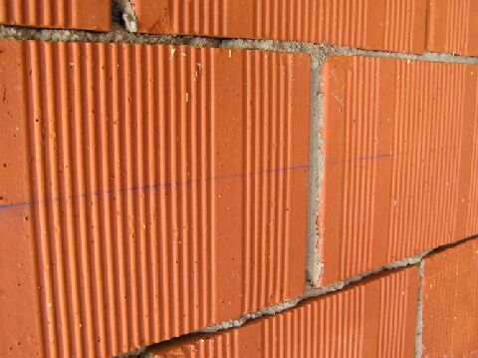

La quota: sul muro, utilizzando un tracciatore, ovvero un cordino impregnato di polvere blu che viene fatto battere contro la parete di mattoni, si segna un riferimento sulla parete sopra la quale andrà fatta la soletta. In questo caso la linea blu è stata tracciata esattamente un metro al di sotto di dove si vorrà avere il soffitto di cemento armato.

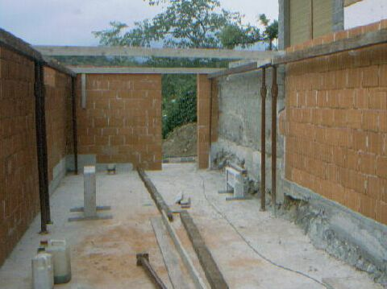

L'armatura ha inizio con il posizionamento di una tavola messa "di costa" contro una parete, alla giusta altezza. Per fare ciò si inchiodano contro la parete un paio di tavolette contro le quali si inchioda con precisione la tavola. Tutte le tavole che vengono messe di costa, cioè orientate in modo da avere la base di 3 cm e l'altezza di 12 cm, sono dette "parallele".

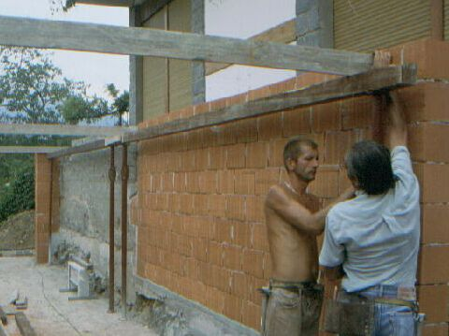

Quindi si piazzano le prime travi grosse, dette "banchine", sollevandole dal basso fin contro la prima parallela e tenendole sollevate con dei puntelli. Si prosegue con altre parallele, altre banchine ed altri puntelli, per avere una prima serie di riferimenti.

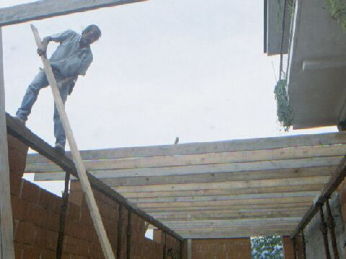

Quindi si piazzano tutte le altre parallele, una ogni 30-40 cm, inchiodandole sopra le banchine.



Qui nel dettaglio si vede una delle tavolette iniziali, inchiodata senza precisione sulla parete.



Contro la tavoletta iniziale è stata inchiodata, questa volta con gran precisione, la prima parallela, in modo tale che il suo bordo superiore risulti essere 3 cm più in basso della quota a cui si desidera il soffitto. Nel nostro caso, essendo la linea blu tracciata ad un metro sotto alla quota del soffitto, il bordo superiore della parallela è stato posizionato a 97 cm sopra la linea tracciata. I pannelli che verranno posati sopra alle parallele sono infatti spessi 3 cm, e porteranno quindi la quota finale al giusto valore.



Sotto alla prima parallela è stata piazzata la prima banchina. Sul limite opposto della prima banchina è stata fissata un'altra parallela, regolando l'altezza della banchina per portarla alla stessa quota della prima, rispetto al segno blu sulla parete.

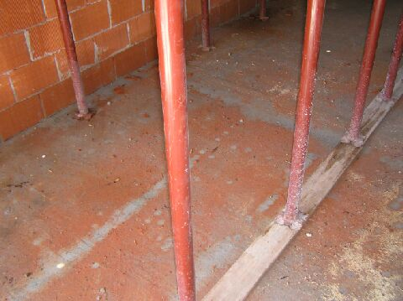

A terra i puntelli appoggiano su una tavola.

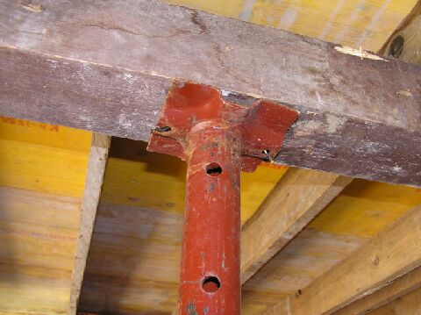

Invece, sotto alle banchine, i puntelli vengono fissati con un paio di chiodi piantati facendoli passare attraverso gli appositi fori nella cima del puntello e piegandoli un po' per evitare che le loro teste, essendo abbastanza piccole, possano passare attreaverso tali fori.

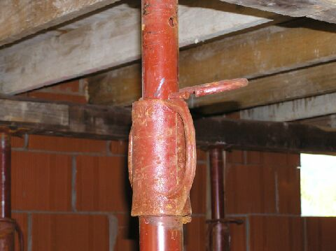

Il puntello si regola in altezza, da un minimo ad un massimo a seconda del tipo di puntello, inserendo un piolo nel buco più adatto di tutta una serie, e poi ruotando il manicotto a vite per regolare con precisione l'altezza.

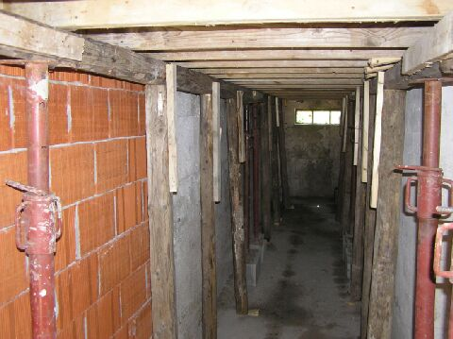

In certi casi l'altezza dell'armatura è fuori standard e non ci sono puntelli adatti. In tali situazioni si ricorre a puntelli di legno, realizzati tagliando delle travi che erano destinate ad essere banchine. Ovviamente si scelgono le travi più storte e irregolari, che come banchine erano poco adatte.

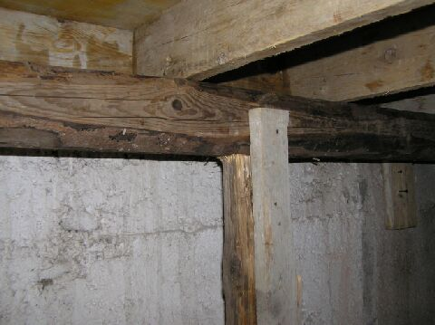

Per essere sicuri che il puntello non scappi da sotto alla banchina, esso viene fissato piantando qualche chiodo in una tavoletta che appoggia sia al puntello che alla banchina.

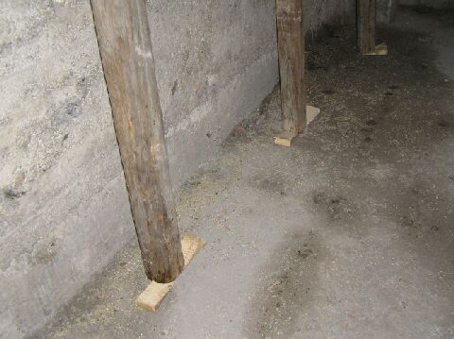

I puntelli devono obbligatoriamente essere qualche centimetro più corti del necessario, per poter essere tolti quando l'armatura andrà smontata. Perciò devono essere regolati all'altezza giusta con dei cunei di legno.

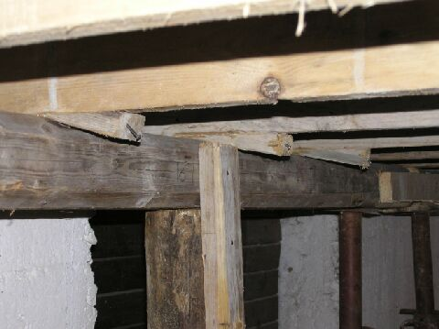

I cunei vengono anche usati per correggere eventuali irregolarità della banchina, in modo che le parallele siano tutte perfettamente sullo stesso piano. Si noti che i cunei, una volta posizionati dove serve, sono fermati con un chiodo, per evitare che il caplestio che si avrà durante i lavori possa smuoverli dalla loro posizione.

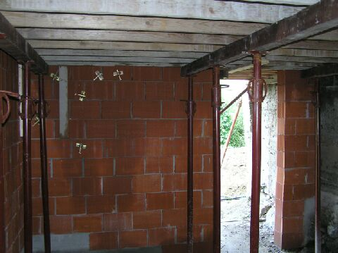

Le banchine principali sono quelle sui due lati dell'armantura. Se però la campata è larga, altre banchine vengono inserite e puntellate, per reggere il peso e garantire che non ci siano flessioni di tutta l'armatura.

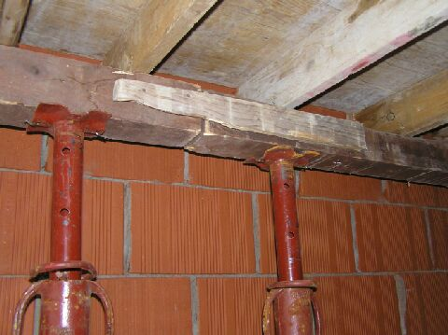

Se la soletta da armare è più lunga di quanto siano lunghe le banchine, altre vanno aggiunte in testa, tenendole legate alle prime con una tavoletta inchiodata. Ovviamente il bordo superiore delle banchine deve coincidere perfettamente in altezza.

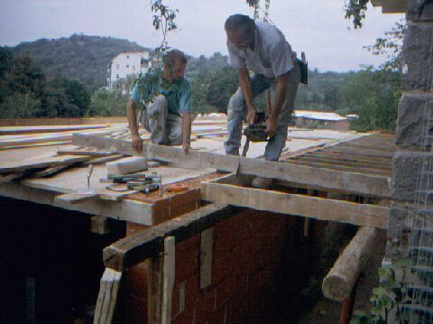

La precisione richiesta per il posizionamento in altezza è molto grande, mentre in lunghezza le parallele richiedono un grado di precisione decisamente più scarso, e pertanto possono essere tagliate utilizzando una normale motosega.

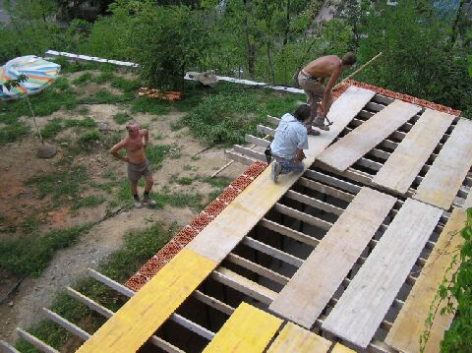

Sopra alle parallele vanno posati i pannelli, che con i loro 3 cm di spessore portano il piano dell'armatura alla quota voluta. I pannelli vanno piazzati molto ben allineati, in modo che le giunte siano tutte a filo tra loro, in entrambi i sensi. Vanno perciò affiancati solo pannelli della stessa lunghezza.

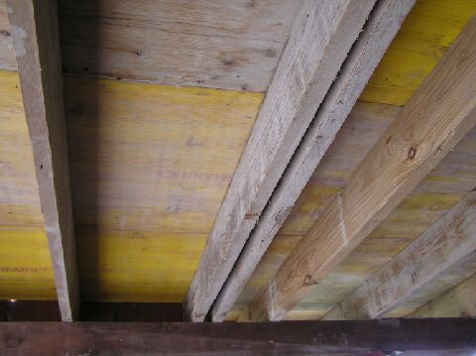

Infatti viene aggiunta una parallela esattamente sotto alla linea di giunzione dei pannelli, posizionata in modo che sia il bordo finale di un pannello che quello iniziale del seguente trovino un piccolo appoggio e possano essere inchiodati. Come si nota dalla fotografia, ciò viene fatto anche se vi era già una parallela lì vicino.

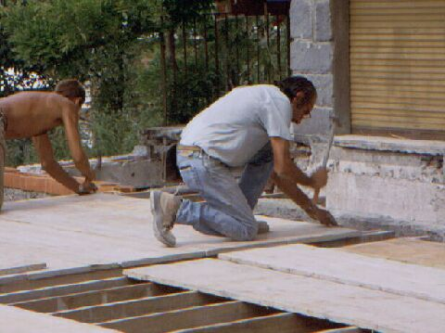

Man mano che i pannelli sono piazzati vengono inchiodati alle parallele, in genere fissandoli ai quattro angoli e in un paio di punti sui lati più lunghi.

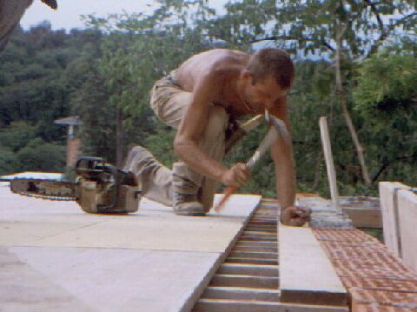

Essendo i pannelli larghi 50 cm è raro che corrispondano esattamente con la larghezza dell'armatura da eseguire. La parte mancante a raggiungere la larghezza voluta è quindi realizzata con delle tavole, anch'esse spesse 3 cm come i pannelli.

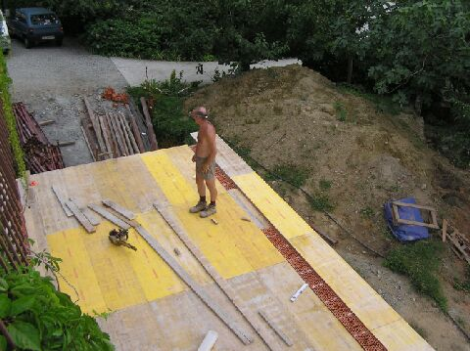

Alla fine l'armatura risulta perfettamente liscia e in piano.

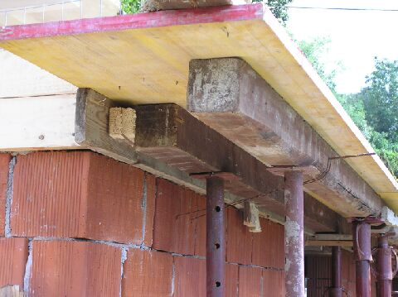

Qui si nota invece un'ulteriore parte di armatura che è a sbalzo oltre il muro perimetrale. Come nell'altro caso, anche qui ci sono i puntelli che sorreggono le banchine, ma i pannelli sono posati direttamente sopra alle banchine e non ci sono le parallele che non servono perchè il tutto è estremamente stretto.

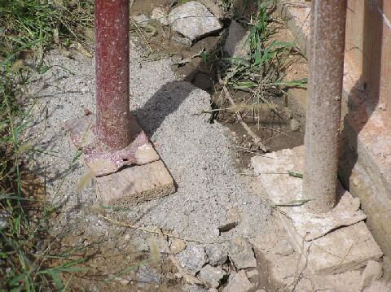

Nell'armatura esterna a sbalzo i puntelli non hanno la possibilità di appoggiarsi su un pavimento di cemento, perciò ogni singolo puntello è dotato di una assicella che appoggia su uno strato di sabbia ben compattato.

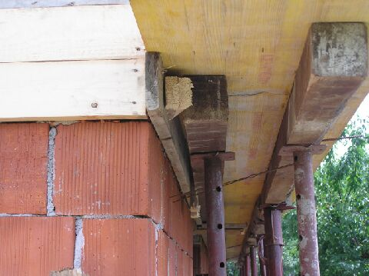

Un'altra particolarità di questo pezzetto di armatura a sbalzo è che la soletta, in questo punto, dovrà essere più sottile rispetto a quella interna, ma ovviamente la superficie superiore sarà tutta alla stessa quota, e quindi ciò che varia è la quota inferiore. Per potersi alzare della giusta quantità l'armatura esterna ha quindi una tavola che fa da bordo contro il muro.

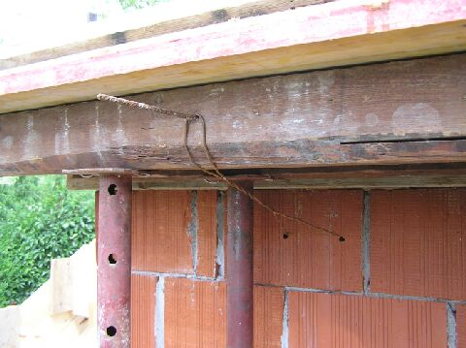

L'armatura esterna, non essendo contenuta all'interno dei muri, deve essere tenuta aderente ai muri con qualche altro sistema. Qui si nota come, con del filo di ferro di grande diametro, le banchine esterne siano legate alla muratura. Nella banchina è stato piantato uno spezzone di tondino di ferro e attorno ad esso è stato agganciato il filo di ferro, poi ritorto per tenderlo.

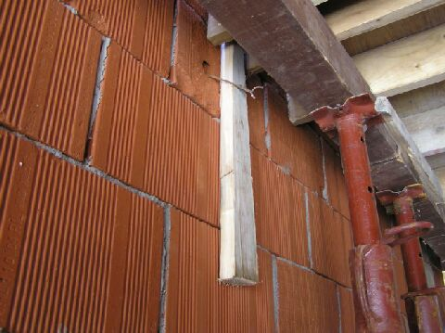

Lo stesso filo di ferro, prima di essere ritorto, sul lato interno della muratura è stato legato attorno ad un pezzetto di legno. Ed ecco svelato un piccolo trucco del mestiere: i fori nella muratura attraverso i quali passa il filo di ferro non sono stati fatti con un trapano, ma semplicemente piantando a martellate uno spezzone di tondino di ferro di 6 mm di diametro! Nel punto in cui il tondino esce sul lato interno il mattone si rompe un po' più largo, ma pazienza.

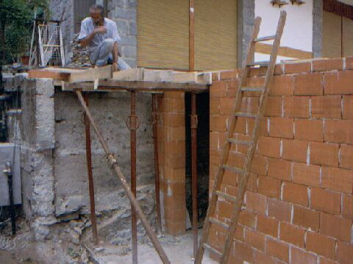

Per l'armatura del pianerottolo a sbalzo a cui sarà collegata una scala in cemento si procede allo stesso modo: puntelli, banchine, parallele, e poi pannelli e tavole a fare il piano. Non essendoci altri punti a cui legarsi, questa armatura è tenuta in posizione da un puntello piazzato in diagonale.

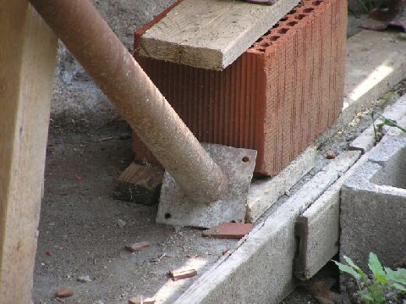

La base del puntello piazzato in diagonale appoggia a terra contro una tavoletta di legno che è a sua volta tenuta ferma contro il pavimento di cemento con dei chiodi di acciaio (il mattone sopra alla tavoletta è stato aggiunto in un secondo tempo e serve a tutt'altro).

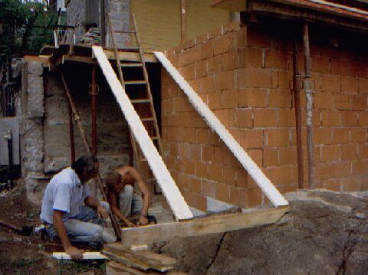

L'armatura della scala si inizia tracciando sul muro il profilo degli scalini "finiti", cioè pedate e alzate esattamente dove si desidera che siano quando la scala sarà completamente finita. Quindi su due scalini, uno in alto e uno in basso, si tracciano le quote ridotte della finitura prevista, ad esempio si abbassa la quota della pedata di quel che serve per posare la pietra dello scalino. Si appoggia quindi una tavola di piatto contro la parete, facendo corrispondere il bordo superiore della tavola con i punti minimi di questi due scalini, e si traccia una linea sulla parete seguendo il bordo inferiore della tavola, cioè 12 cm più in basso. Questo sarà il piano inferiore della scala. A questo punto si piazza una prima tavola a filo con la traccia sul muro, e se ne piazza un'altra sul fianco opposto della scala, badando che sia in bolla con la prima.

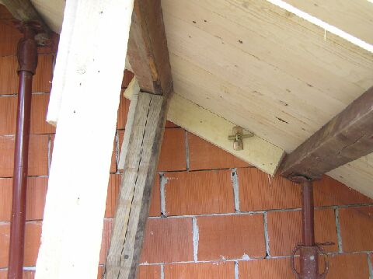

Per aiutarsi nel piazzamento della prima tavola è utile fissare al muro una tavoletta circa a metà della lunghezza della scala. Questa farà da appoggio alla lunga tavola e ne impedirà la flessione. Poi, ad armatura ultimata, saranno in realtà i puntelli e le piccole banchine a tenere tutto perfettamente rettilineo.

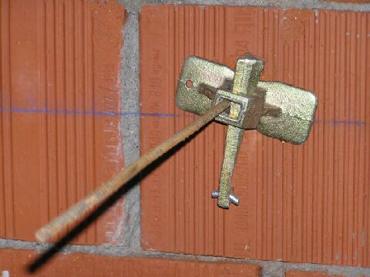

Questa tavoletta è tenuta in posizione contro il muro con delle staffe. Funzionano così: si posiziona la tavoletta di legno, si pianta attraverso il muro un tondino da 6 mm di diametro (senza fare buchi con il trapano: direttamente a colpi di mazzetta! addirittura anche attraverso la tavoletta di legno!), e poi da entrambi i lati si inseriscono le staffe di fissaggio. Su un lato si fissa il perno conico a martellate in modo che si blocchi contro il tondino, dall'altro lato si fa la stessa cosa, ma tirando il tondino e spingendo la staffa contro il muro con un apposito attrezzo tenditore.

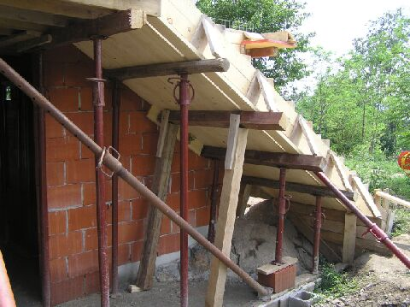

L'armatura della scala procede con il piazzamento di una tavola di costa (cioè con la base di 3 cm e l'altezza di 12 cm) per iniziare a chiudere il fianco della scala. Questa tavola, essendo di costa, non flette verso il basso e fa da riferimento per il posizionamento delle piccole banchine e dei relativi puntelli.

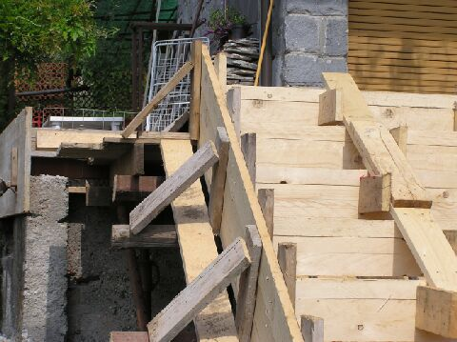

Contro questa tavola di costa vengono inchiodate, in corrispondenza delle banchine, delle tavolette verticali, che serviranno a fissare più in alto altre tavole, fino ad ottenere l'altezza necessaria al fianco della scala. Un'altra tavola, di piatto, inchiodata sopra alle banchine, fa da appoggio esterno a queste tavolette e impedisce che la spinta del cemento dall'interno possa far spanciare verso l'esterno le tavole di costa. Infine delle tavolette inchiodate oblique tengono il fianco affinchè resti verticale.

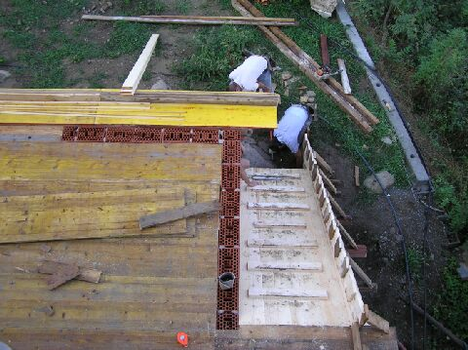

Tutto il piano inclinato, che sarà poi il sotto della scala, è infine chiuso con delle tavole affiancate le une alle altre e fissate alle banchine. Sopra a queste, per comodità durante i lavori, si inchiodano provvisoriamente delle tavolette di legno che serviranno da appoggio per poter salire e scendere.

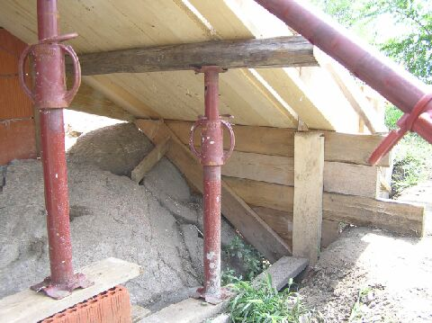

Sul fondo la scala termina con un basamento di cemento che si adatta alla forma del terreno. Tale basamento è delimitato con delle tavole inchiodate orizzontalmente contro altre tavole piazzate verticalmente e conficcate nel terreno a colpi di mazzetta dopo averne sagomato la punta a V.

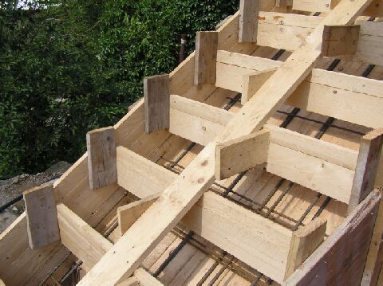

All'interno della parete laterale della scala viene riportato il disegno della posizione degli scalini, e in corrispondenza di ogni scalino si fissa una tavoletta piccola. Come si vede dalla foto, la tavola che farà da armatura alla parte frontale di ogni scalino verrà poi fissata contro tale tavoletta.

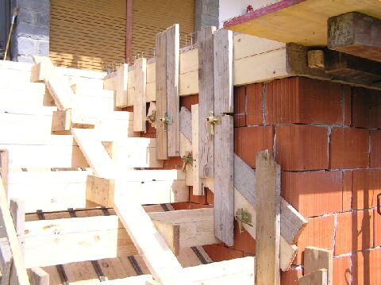

Analogamente, anche se in maniera più difficoltosa, si piazzano, contro il muro sul lato opposto, altre tavolette. Per fissarle conviene prima piazzare contro il muro delle tavole diagonali, fermandole con delle staffe e dei tondini di ferro attraverso la parete, e poi inchiodando le tavolette, sopra queste, con precisione. A questo punto, prima di piazzare la tavola d'armatura di ogni singolo scalino, si sospende e si passa ad altro. Gli scalini verranno piazzati dopo che sarà stato sistemato il ferro.

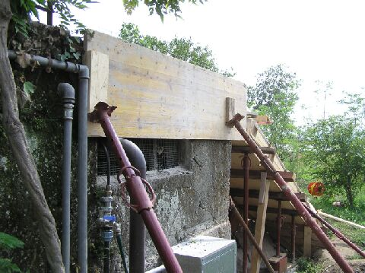

Tutta l'armatura della soletta va ovviamente chiusa sui lati. In questo caso, essendoci un muro preesistente, si è fissato un pannello lateralmente, che sporge in alto un po' più di quel che serve per lo spessore della gettata di cemento prevista. Per fissare il pannello si sono usati dei puntelli posizionati in diagonale, che puntano contro delle tavolette inchiodate al pannello.

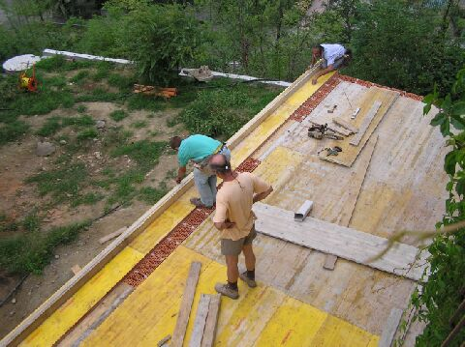

Dove invece non c'è un muro contro il quale appoggiarsi, per esempio sopra al piano di armatura a sbalzo, occorre sistemare un bordo fatto di tavole messe di costa.

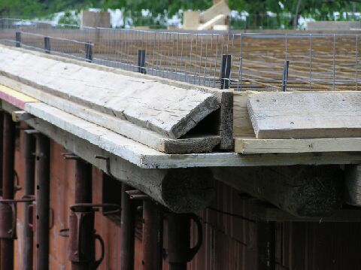

Perciò, dopo aver tracciato la quota esatta sul pannello di base con il tracciatore a polvere colorata, si piazza una tavola di costa, inchiodata contro un'altra messa piatta che le impedisce di flettere, il tutto fissato al pannello di base. Poi, controllando che siano in quadro, si fissa una tavola in diagonale che terrà ben dritta quella verticale durante la gettata del cemento.

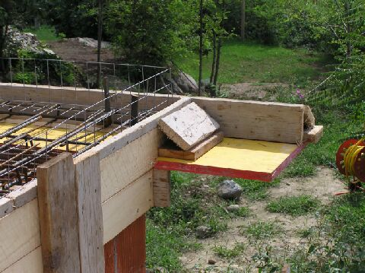

In questo caso invece c'è una parte di parete, che è quindi delimitata con delle tavole appoggiate verticalmente, e una parte a sbalzo, sulla quale c'è la tavoletta obliqua.

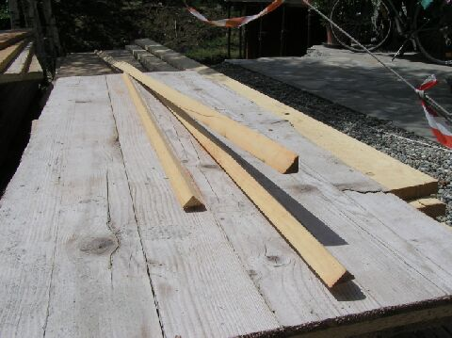

Il cemento si rompe facilmente dove ci sono degli spigoli vivi. Perciò si usa, dove possibile, piazzare degli smussi, cioè dei listelli di legno di sezione triangolare, che "arrotondano" lo spigolo.

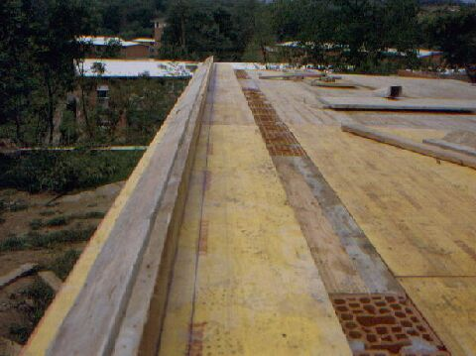

Inoltre, nella parte a sbalzo, per evitare che la pioggia coli lungo il fianco e scorra sotto alla soletta, si piazzano gli stessi listelli triangolari qualche centimetro più in dentro, che, formando una sorta di canalino, faranno da sgocciolatoi.

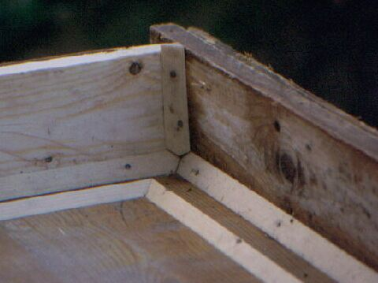

Ecco quindi piazzati gli smussi, sia nell'angolo tra il piano inferiore e il lato, sia in verticale tra i due lati, e lo sgocciolatoio, cinque centimetri all'interno del piano.

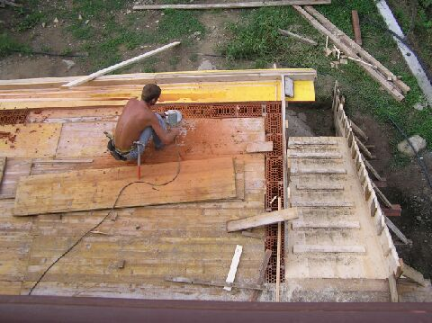

L'ultimo lavoro da fare e poi quello di verificare che non ci siano punti dei muri portanti che sono più alti del piano di armatura, perchè potrebbero interferire con il ferro che andrà piazzato ora. Per togliere eventuali sporgente si usa il disco diamantato, oppure lo scalpello.

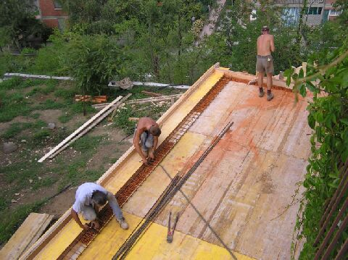

Altro lavoretto importante è quello di pulire accuratamente il piano d'armatura prima di sistemare il ferro. Infatti, quando il ferro sarà piazzato, non sarà più possibile pulirlo, e tutta la sporcizia rimarrebbe poi attaccata al cemento della gettata, visibile da sotto, sul soffitto.

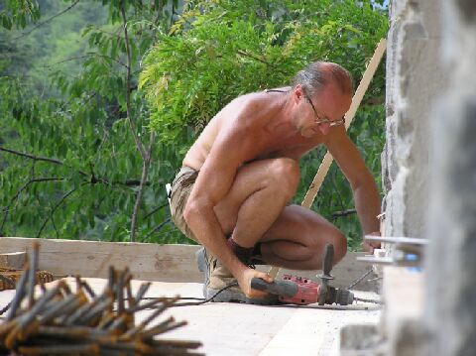

Il ferro viene piazzato sul piano d'armatura, secondo i disegni del progetto. Siccome questa soletta si deve attaccare di lato ad una costruzione preesistente, verso questa i ferri d'armatura devono essere inseriti in fori e fissati con cosidetto "tassello chimico".

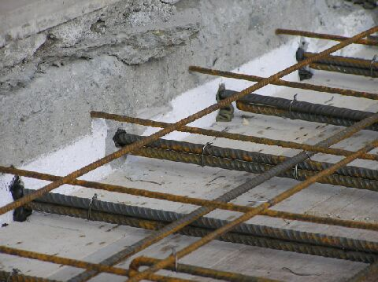

Il tassello chimico altro non è che un collante bicomponente che si inserisce nei fori fatti con il trapano. Prima di inserirlo occorre pulire i fori utilizzando una piccola pompetta che soffia aria. Poi si inserisce il collante, i cui due componenti si mischiano automaticamente mentre escono dal tubetto, e subito gli si inserisce il ferro d'armatura.

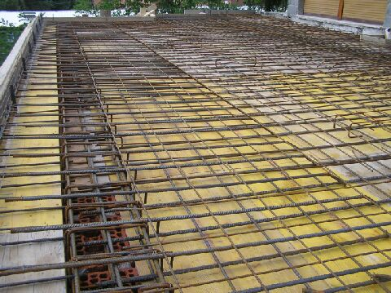

Il ferro d'armatura è composto da tondini dritti di varie sezioni, e da "staffe" fatte con tondini piegati secondo i disegni del progetto.

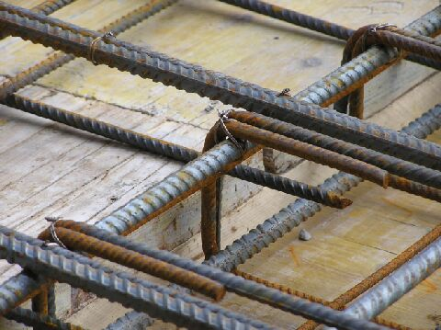

Tra loro i vari ferri devono essere accuratamente legati con del fil di ferro, in modo da rimanere in posizione quando, inevitabilmente, durante la gettata del cemento, gli si dovrà camminare sopra.

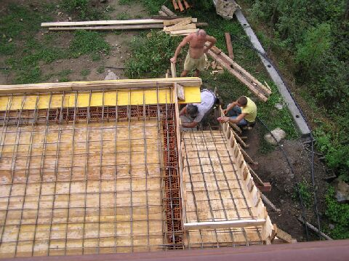

Anche la scala deve essere armata con il relativo ferro. Prima di farlo si rimuovono quindi le tavolette che erano state inchiodate per poter passare.



Quindi si piazzano le tavole di armatura del fronte di ogni scalino, inchiodandole alle tavolette che si erano messe sul fianco dell'armatura. Prima si fissano la prima in alto e l'ultima in basso, controllando bene che il bordo superiore sia all'altezza esatta, quindi si tendono due cordini, uno per lato, che collegano il bordo superiore di queste due tavole, e fanno da riferimento per posizionare e inchiodare tutte le tavole degli scalini intermedi, in modo che siano tutti alla giusta altezza. Per impedire alle tavole di ogni singolo scalino di flettersi al centro durante la gettata del cemento viene aggiunta una tavola centrale, inchiodata sopra ad ogni scalino. Inoltre vengono inchiodate contro questa delle tavolette, una per ogni scalino, contro le quali si appoggia l'armatura dello scalino. Queste tavolette sono inchiodate solo alla tavola lunga e sono solo appoggiate agli scalini. Questo fatto è importante perchè 24 ore dopo aver effettuato la gettata del cemento, quando questo ha già fatto presa, la tavola centrale va tolta per poter verificare il cemento sotto alla tavola, nei punti difficilmente raggiungibili, ed eventualmente correggerlo. Per toglierla sarà quindi sufficiente tirarla verso l'alto, essendo fissata solo con dei chiodi piantati da sopra verso i singoli scalini.

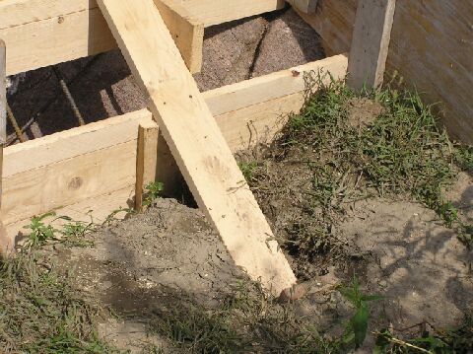

La tavola centrale di rinforzo degli scalini va ovviamente a puntarsi a terra, in questo caso contro una tavoletta piazzata in un buco nel terreno.

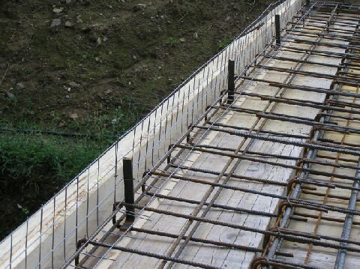

Sopra a questa soletta è prevista una finitura con cubetti di pietra, per i quali è necessario fare un bordo di cemento tutto intorno per contenerli. Questo bordo verrà fatto in un secondo tempo, ma ora è conveniente inserire una rete elettrosaldata in verticale nei pressi del bordo, piazzata in modo che, pur restando presa nella gettata, ne rimanga una parte sporgente di sopra, che permetterà al successivo bordo di cemento di aggrapparsi meglio. Sono inoltre inserite delle staffe verticali di ferro per il fissaggio della ringhiera.

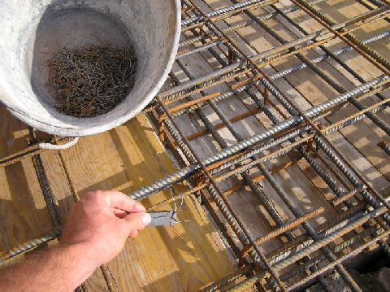

Come si è visto precedentemente, i vari tondini di ferro sono legati tra loro con del filo di ferro. Durante questa operazione di legatura rimangono sull'armatura di legno numerosi frammenti di filo di ferro, che, se lasciati durante la gettata, saranno visibili incastrati sul soffitto di cemento e produrranno delle macchie di ruggine. Per rimuoverli il modo migliore è dotarsi di una calamita.. e tanta pazienza.

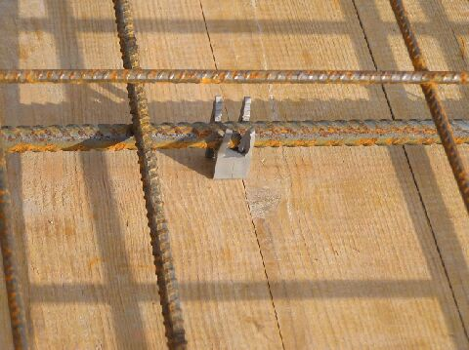

Il ferro di armatura deve essere "dentro" al cemento, e quindi, per evitare che stia appoggiato sul legno del fondo e quindi sia a filo con il bordo inferiore della gettata, deve essere sollevato un po' utilizzando degli appositi piedini di plastica.

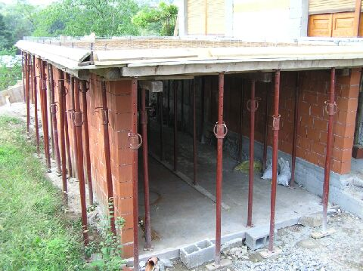

Ecco finalmente tutta l'armatura pronta per la gettata del cemento.

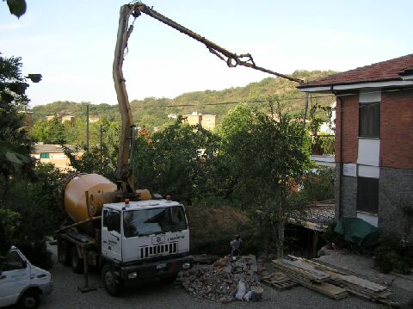

Il cemento viene portato con una betoniera munita di sistema di pompaggio.

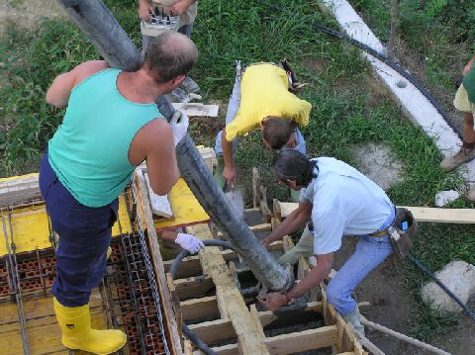

Per prima cosa si getta il cemento della scala, che essendo abbastanza denso non cola fuori dagli scalini.

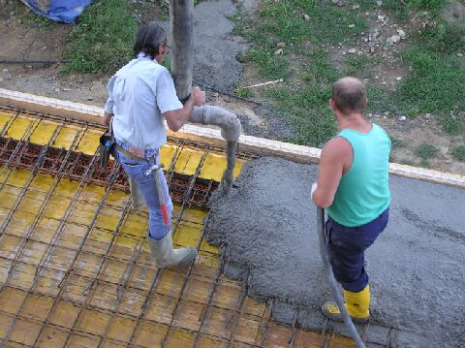

Poi, nella betoniera, viene aggiunta dell'acqua, in modo che il cemento sia molto più fluido e si spanda bene durante la gettata della soletta. Per assicurarsi che sia ben distribuito, e che non restino delle cavità interne prive di cemento, si usa un apposito vibratore che viene immerso nel cemento man mano durante la gettata.

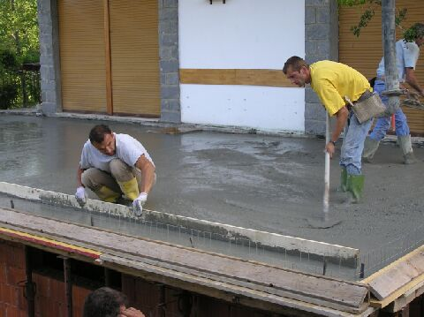

La superficie viene spianata e livellata con una lunga riga.

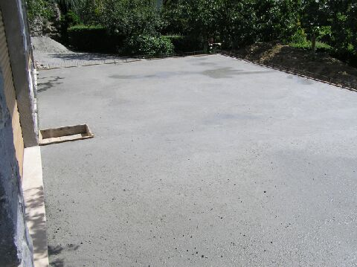

Ed ecco, finalmente, il lavoro completato. In realtà c'è ancora una cosa da fare: siccome purtroppo si formeranno delle fessure appena il cemento incomincia a fare presa, specie se fa caldo e ci batte sopra il sole, allora due o tre ore dopo la gettata, quando il cemento ha iniziato a fare presa e ci si può già camminare sopra con una certa cautela, queste crepe vanno chiuse bagnando e passando su tutta la superficie con una taloccia.

Alla fine non resta che attendere quattro settimane prima di poter rimuovere tutta l'armatura di legno.

Importante!

<http://books.google.it/books?id=t4HmfAd6zUoC&pg=PA367&lpg=PA367&dq=40+cm+per+l'affrancamento+della+sponda+del+cassero&source=bl&ots=AJuaFlMMAB&sig=EOLAaHdv9-ZLWrUU_67P34TcJko&hl=it&sa=X&ei=V3HtT4TfCsv44QS19PnPDQ&ved=0CCsQ6AEwAQ#v=onepage&q=40%20cm%20per%20l'affrancamento%20della%20sponda%20del%20cassero&f=false>

**Manuale operativo per la sicurezza in cantiere**